凌網科技
財政部
「財政部全球資訊網動態資料庫網站委外設計案」
資料維護者手冊
凌網科技股份有限公司 http://www.hyweb.com.tw
總公司 台北分公司
新竹市東光路192號9-1 台北市羅斯福路二段95號18樓之1
TEL︰03-5744390 TEL: 02-8369-3690
FAX︰03-5744389 FAX: 02-2369-6902
財政部「財政部全球資訊網動態資料庫網站委外設計案」
系統維護管理手冊
目 錄
壹. 概論 4
一. 依據 4
二. 目標 4
三. 範圍 4
貳. 系統維護需求 5
一. 系統需求說明 5
二. 系統維護說明 5
參. 資料維護者 6
一. 登入畫面及主要功能選項 6
(一). 登入畫面 6
(二). 主要功能選項 6
二. 資料單元類型說明 7
(一). 網頁模組 7
(二). 訊息模組 9
(三). URL連結模組 12
三. 共同性欄位資料維護 13
(一). 另開視窗否 13
(二). 張貼日 14
(三). 是否公開 14
(四). 分網 14
(五). 特定分眾 14
(六). 重要性 14
(七). 單位 14
四. 資料上稿 15
五. 各項單元資料對應 15

概論

依據
財政部全球資訊網動態資料庫網站委外設計案系統維護手冊(以下簡稱本手冊)是參考以下文件編撰而成：
財政部「全球資訊網動態資料庫網站委外設計案」徵求說明書。
「全球資訊網動態資料庫網站委外設計案」專案訪談記錄。
「全球資訊網動態資料庫網站委外設計案」網站架構整體規劃書。

目標
本手冊之目標，旨在提供財政部利用電腦處理有關網站資料維護作業，以協助 貴局在業務上有更良好之工作品質與績效。本規格書為系統維護階段，提供良好之參考。

範圍
本規格書包括下列章節：
(一)概論-說明本規格書之依據、目標、及範圍。
(二)系統維護需求。
(三)資料維護者說明。

系統維護需求

系統需求說明
系統需要的環境:
- 個人電腦主機
OS：windows 95以上
瀏覽器：IE5.0以上
網路：建議上傳速度512K以上

系統維護說明
本手用因管理上之需求區分成資料維護者及系統管理之角色說明其維護之方式，其詳細說明參考如下：

資料維護者

登入畫面及主要功能選項
首先開啟流覽器，輸入網址【http://wadmin.mof.gov.tw】，則可進入登入畫面

登入畫面
請輸入帳號、密碼，點選登入，系統會根據帳號判斷登入者所能使用的管理功能。
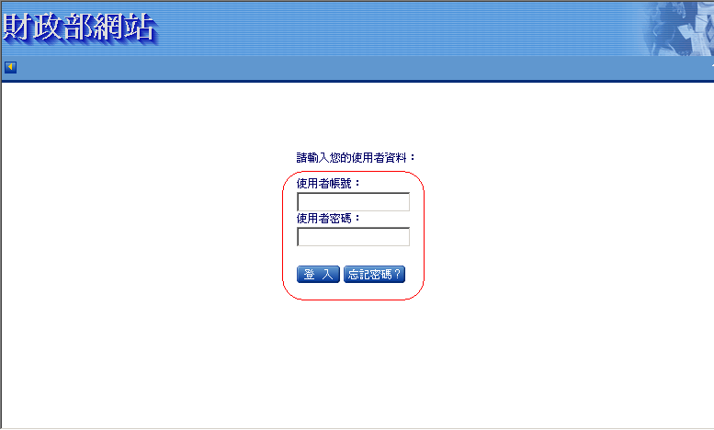

主要功能選項
主功能列表將依系統授予個人權限之不同而呈現不同之選項，右上方有提供回到初始進入之首頁，及登出系統回到登入頁。
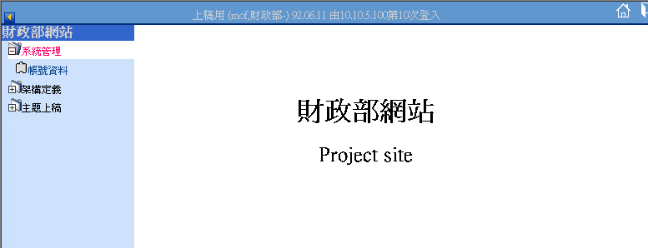
回首頁

登出

顯示使用者名稱(帳號,單位)登入時間,登入IP,第n次登入
主功能列

資料單元類型說明
本網站之資料單元類型可區分成四類，有網頁模組、訊息模組及URL連結模組等。

網頁模組

後端維護
網頁模組可同時維護多個網頁資料，而每個網頁可由後端輸入html之原始碼或純文字，則前端直接呈現網頁。可新增或點選該標題修改網頁，共通性欄位(參考 三.共同性欄位資料維護)。
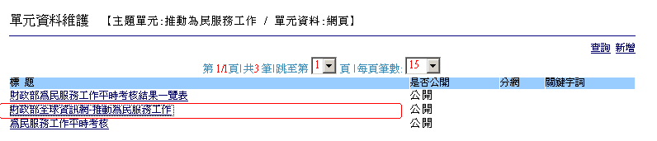
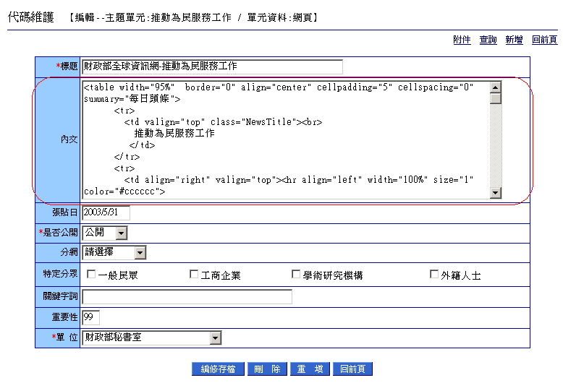
各網頁間之所屬連結，可透過新增次網頁或新增現有網頁連結來達成。

前端資料
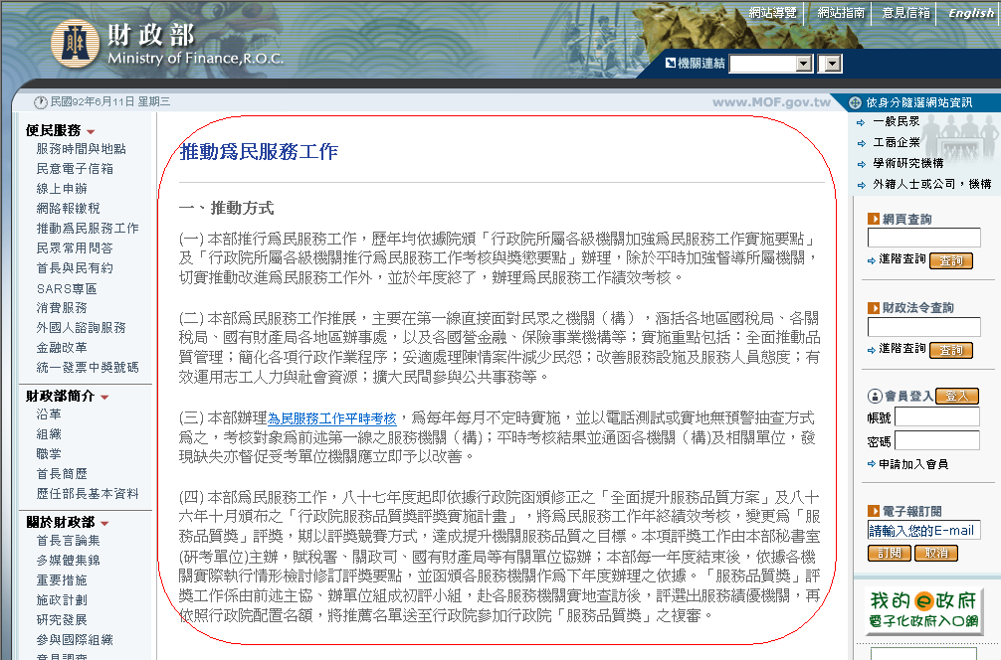

訊息模組
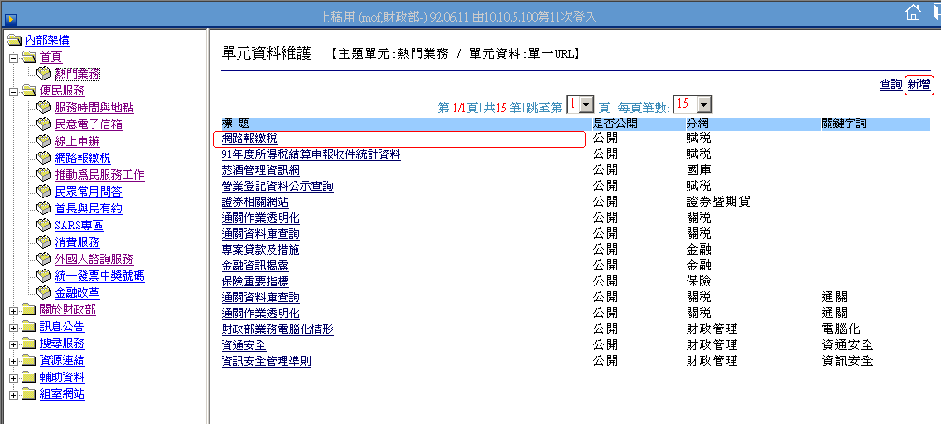
訊息模組之維護，可使用不同資料定義之欄位組合，如單一URL、電子公布欄、電子公布欄、新聞稿、網頁、機關資料等單元資料定義。現有單元資料如下：
- 機關資料(資料型)：提供機關、服務時間等欄位
- 新聞稿(複合型)：提供標題、內文、重導URL等欄位
- 電子公布欄(複合型)：提供類別、標題、內文、張貼日期、URL條列、 附件條列等欄位
- 網頁(網頁型)：提供純網頁、內文、附檔等欄位
- 單一URL(附件/連結型)：提供URL、說明、另開視窗等欄位
進入單元資料維護後可看到已建檔之資料列表，可點選新增來增加一筆資料，亦可點選其中一項標題進入修改維護資料。

新增
若此為一筆單一URL之連結，則可針對標題、URL、說明及共通性欄位(參考 三.共同性欄位資料維護)等進行維護，輸入完後，點選新增存檔，則完成一筆建檔工作。

標題：填寫呈現之標題文字。

URL：填寫網址，讓前端點選時可連結到該網址。

說明：說明標題資料之意義。
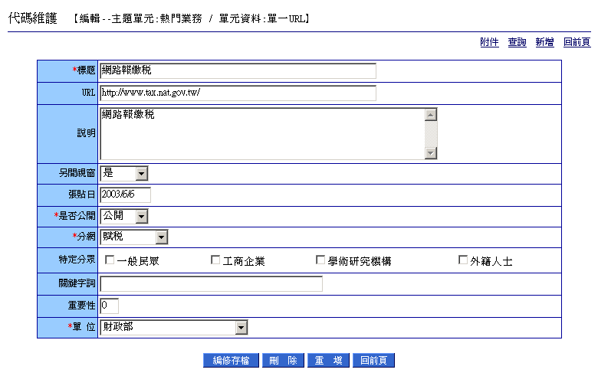

修改
可針對欄位內容修改資料，修改完後，點選編修存檔，則完成修改工作。

前端資料
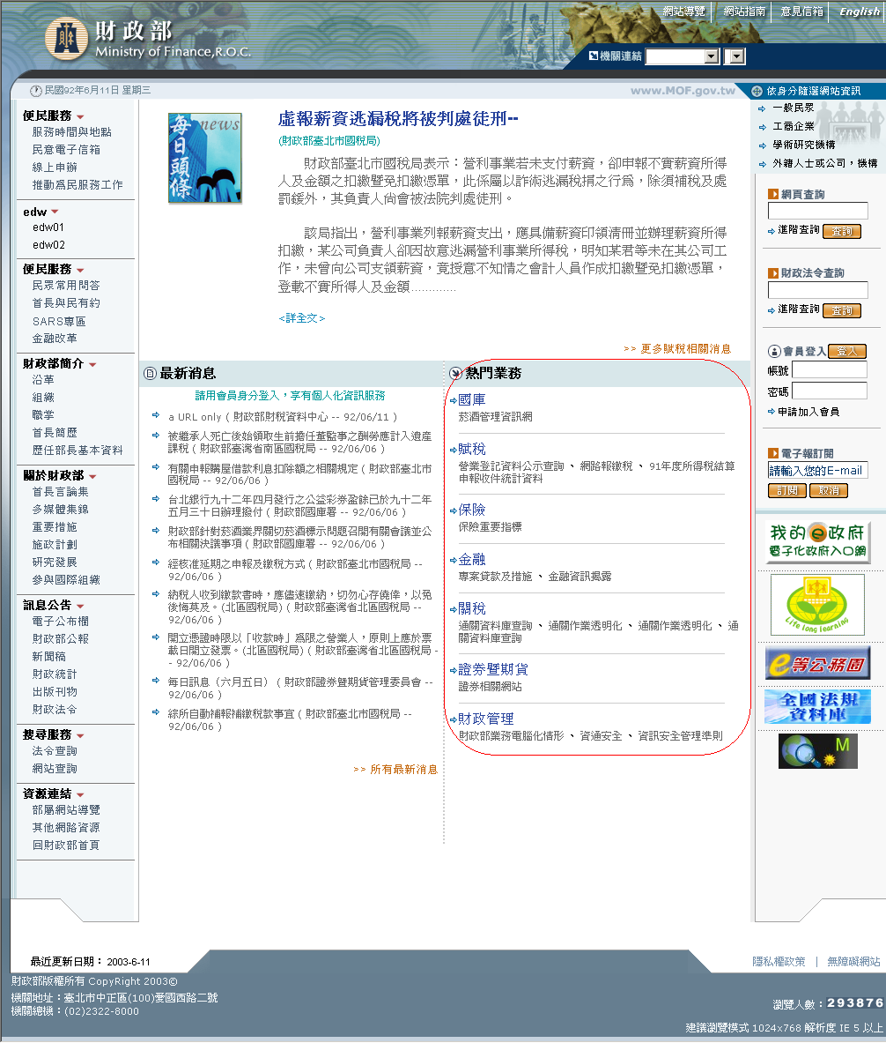

URL連結模組
URL連結模組之維護，後端設定連結之URL網址，前端點選該項目則會(開啟新視窗)呈現該網址之網頁資料。
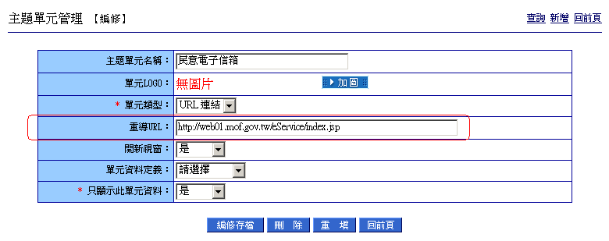

修改
修改網址資料，如http://web01.mof.gov.tw/eService/index.jsp。

前端資料
直接(開新視窗)呈現單元。

共同性欄位資料維護
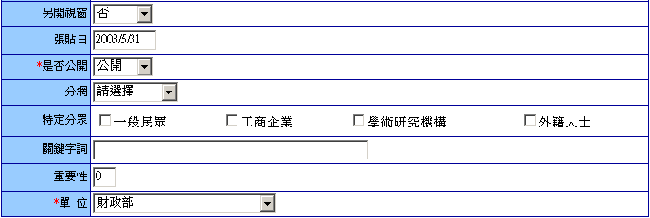

另開視窗否
指當前端民眾點選本標題時，若設定否時則在原視窗呈現資料，若設定為是時則另開起新視窗呈現資料

張貼日
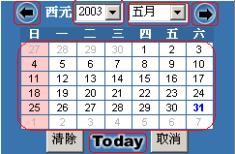
可利用年、月快速選到所需之月份，再選擇日期，亦可直接選擇Today代表今天的日期。

是否公開
可設定民眾可否在網站前端看到網頁資料，設定是則民眾可於前端看到資料，反之則否。

分網
設定資料之分類，當前端選則某一分類時，則僅以該分類之資料呈現。

特定分眾
將資料之瀏覽權限指定給特定分眾角色，當使用該角色瀏覽時才能看到資料。

重要性
設定網頁呈現之重要性，當有其他網頁時，設定99時則為該項呈現之網頁，而設定為其他數值時則將以連結方式帶出網頁資料。

單位
設定本資料所屬之網站，如財政部、財政部秘書室、財政部總務司等。

資料上稿
點選資料上稿右欄將出現網站內部資料維護架構，另提供便利之操作方式，點選可收起主功能列。
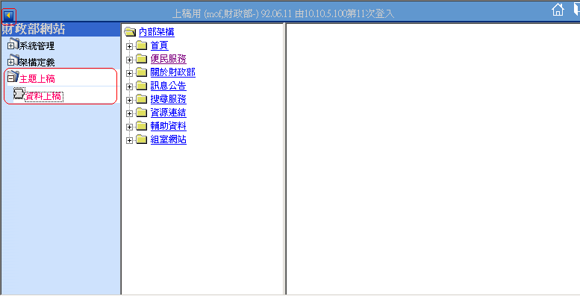

各項單元資料對應
各項資料之內容請依照其單元資料類型之維說明進行維護，以下是各單元之對應表
